بررسی تاثیر خنک کاری نوع حفره ای بر قدرت موج ضربه ای گذرصوتی در یک کسکید

محمد حسن جوارشکیان | ساجده عزیزی گودرزی
استاد تمام، گروه مکانیک، دانشکده مهندسی، دانشگاه فردوسی مشهد، مشهد، ایران  javareshkian@um.ac.ir | دانشجوی کارشناسی ارشد، گروه مکانیک، دانشکده مهندسی، دانشگاه فردوسی مشهد، مشهد، ایران  azizi.sa73@gmail.com

چکیده
در این مقاله تاثیر خنک کاری داخلی حفره ای در یک کسکید بر قدرت موج ضربه ای توسط یک روش عددی بررسی می گردد. روش عددی استفاده شده برای گسسته سازی معادلات روش حجم محدود می باشد. از الگوریتم فشار مبنا و اسکیم های مرتبه دوم برای گسسته سازی ترم جابجایی استفاده شده است. در این شبیه سازی جریان در داخل کسلید را آشفته در نظر گرفته و بمنظور مدل سازی ترم آشفتگی از مدل کی اپسیلون استفاده شده است. پروفیل استفاده شده برای کسکید از نوع VKI می باشد. در این تحقیق ابتدا بدون خنک کاری جریان در داخل هندسه مورد نظر شبیه سازی و نتایج اعتبار سنجی شده است سپس با ایجاد حفره با دمای ثابت در داخل کسکید تاثیر خنک کاری برقدرت موج ضربه ای مورد بررسی قرار گرفته است. نتایج این تحقیق نشان می دهد خنک کاری در داخل کسکید می تواند قدرت موج ضربه ای را کاهش دهد.

کلمات کلیدی: موج ضربه ایی ، خنک کاری داخلی ، ضریب انتقال حرارت
1- مقدمه
یکی از مهمترین، پرکاربردترین و قابل اعتمادترین تجهیزات در نسل‌های قدرت و نیروی محرکه، سیستم توربین گازی است بهبود مستمر راندمان توربین‌های گازی یک تلاش همیشگی برای همه محققان و سازندگان بوده است روش‌های زیادی برای بهبود راندمان سیستم توربین گاز مانند افزایش نسبت فشار کمپرسور و دمای ورودی توربین است. روی این توربین ها از نقطه نظرهای مختلف برای بهبود عملکرد تحقیقات متنوعی انجام شده است. بستگی به شرایط مرزی ورودی به داخل توربین می تواند موج ضربه ای در داخل پره ها ایجاد شود که این پدیده باعث افت فشار کل می شود. از جمله محققینی که روی پره این توربین های تحقیق نمودند می توان به تحقیقات زیر اشاره نمود.

جوارشکیان و همکاران [1] جریان لزج و غیر لزج گذر صوتی را داخل یک کسکید با پروفیل VKI توسط تکنیک های دقیق دینامیک سیالات عددی ( تکنیک کاهش تغییرات کل ) شبیه سازی نمودند و تسخیر موج ضربه ای را بررسی نمودند. آنها در شبیه سازی جریان آشفته از مدل کی اپسلون استفاده نمودند. اییلیو [2] جریان ویسکوز فراصوتی را بر روی پره توربین فراصوتی VKI در جریان لزج با عدد رینولدز پایین بررسی کرده و با توجه به مدل توربولانسی $k_ε$ تاثیر انتقال حرارت با فیلم کولینگ، موج ضربه‌ای و برهم کنش لایه مرزی را مورد تجزیه و تحلیل قرار دادند. تینگ ونگ و رامی عبدالمکسعود [3] به روش عددی جریان دو فازی را به صورت دوبعدی بر روی اثر برهمکنش موج ضربه‌ای بر روی عملکرد خنک‌ کاری مورد بررسی قرار داده است . که در این تحقیق، جریان یک فاز پیوسته برای هوا و یک فاز پراکنده یعنی مه در نظر گرفته شده است . وانگ یوفنگ [4] شبیه‌سازی عددی ناپایدار یک مرحله توربین فراصوتی برای مطالعه تاثیر موجضربه‌ای امتداد یافته بیرونی انجام داده است. در این شبیه سازی، از خنککاری نوع فیلم لبه حمله استفاده شده است. با توجه به نتایج خنک‌کاری، تغییر زوایای حفره‌ها در لبه حمله به طور قابل توجهی بر روی موجضربه‌ای تاثیر داشته است. یوشی لو و همکاران سال 2019 [3] اثر موج ضربه ای را بر روی هندسه VKI بررسی نمودند. ریگ بی و همکاران [3] موج ضربه ای را با فیلم کولینگ بررسی نمودند. ونلی یانگ و همکاران سال 2022 موج ضربه ای را در جریانهای مافوق صوت بررسی نمودند. هایتنگ و همکاران سال 2022 [3] اثر موج ضربه ای را در روی یک پره توربین گازی بررسی نمودند. دوریان و همکاران سال 2021 بررسی موج ضربه را در لایه مرزی یک پره کسکید بررسی نمودند. در اکثر تحقیقات انجام شده بررسی خنک کاری بر روی موج ضربه ای از نوع خنک کاری فیلم کولینگ بوده است. هدف از این تحقیق بررسی تاثیر خنک کاری نوع حفره ای بر قدرت موج ضربه ای در جریان گذرصوتی در یک کسکید می باشد.

2- معادلات حاکم
معادلات حاکم بر حل مسئله در غالب معادلات بقای،جرم ،مومنتوم و انرژِی به شکل زیر است :
(1)
(2)
(3)
مدل آشفتگی مورد استفاده در تحلیل مطالعه حاضر K-$ε$ RNG میباشد. معادله K (انرژی جنبشی آشفتگی) و معادله $ε$ برای نرخ استهلاک به ترتیب توسط معادله 4 و 5 نشان داده شده است.
(4)
(5)

3- روش حل
3-1- هندسه
هندسه پره مورد استفاده برای اعتبارسنجی دوبعدی است از نوع VKI می باشد(شکل1) می باشد . هندسه ایی که حفره خنک کاری داخلی ایجاد شده در شکل قابل مشاهده می باشد که این حفره های مطابق مقاله کامچی[] ایجاد شده است. مرز بالا و پایین این شکل یک مرز پریودیک می باشد
شکل 1: هندسه پره، حفره خنک کاری و مرز پریودیک

3-2- شبکه بندی
در این تحقیق ابتدا" بمنظور اعتبارسنجی، از یک هندسی بدون حفره با تعداد سلول های 90 ، 135 و 202 هزار و یک شبکه با سازمان استفاده شده است. پس از استقلال از شبکه، نتایج اعتبارسنجی شده است. شبکه نزدیک دیواره طوری زده شده است که $y^{+}$ مربوط به آن بین 30 و 110 می‌باشد. در حالت با حفره خنک کاری، داخل کسکید حدود یک شبکه 17 هزار سلول بی سازمان زده شده تا انتقال حرارت در داخل هندسه پره نیز بررسی شود(شکل 2).
شکل 2: شبکه با سازمان داخل کسکید و بی سازمان داخل پره

3-3- حلگر
در این شبیه سازی، جریان داخل کسکید تک فاز، پایا، آشفته در نظر گرفته شده و از الگوریتم فشار مبنا سیمپل استفاده شده است. گسسته سازی ترم جابجای از مرتبه دوم بالا دست انتخاب شده و مدل توربولانسی کی اپسیلون برای جریان آشفته استفاده شده است. سیال عامل هوا و با شرایط گاز ایده آل در داخل کسکید فرض شده و چگالی پره ۸۰۳۰ کیلوگرم بر متر مکعب انتخاب شده است. شبیه سازی جریان به کمک نرم‌افزار تجاری فلوئنت ۲۰۲۱ انجام شده است.

3-4- شرایط مرزی
در این تحقیق، ابتدا با توجه به شرایط مرزی برای کسکید بدون حفره بمنظور اعتبار سنجی از شرایط مرزی جدول یک استفاده شده است. سپس بمنظور بررسی تاثیر خنک کاری بر قدرت موج ضربه ای از شرایط مرزی با حفره که در جدول مذکور اشاره شده استفاده شده است. برای حفره های خنک کاری سه ضریب انتقال حرارت []در نظر می گیریم و بررسی انتقال حرارت با در نظر گرفتن ضرایب مذکور انجام شده است.

جدول 1: داده های شرایط مرزی

کمیت | مقدار ( بدون حفره) | مقدار (با حفره)
فشار کل ورودی (پاسگال) | 53/242496 | 53/242496
دمای کل ورودی در هندسه (کلوین) | 278 | 600
فشار استاتیک خروجی | 101330 | 101330
طول مشخصه توربولانسی | 000005/0 | 000005/0
شدت توربولانسی | 1/0 | 1/0

4 – نتایج
ابتدا"
ابتدا شکل اول که مربوط به اعتبارسنجی است با توجه به دادهها در جدول 1 قدرت موج ضربهایی با نتایج عددی مورد مقایسه قرار میدهیم . که با توجه به استقلال از شبکه در شکل فلان و کانتور ماخ نشان داده شده است . زمانی که مش ریز تر میشود با قدرت نتایج تجربی تطابق خوبی دارد. کانتور ماخ مربوط به مش 202000 تا است .
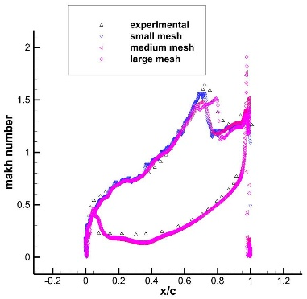 | 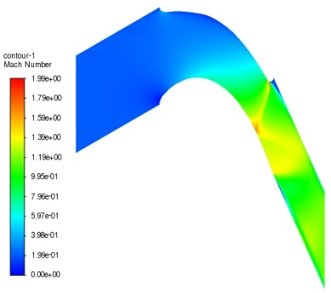
شکل 4: استقلال از شبکه | شکل 5: کانتور عدد ماخ

ماخ زمانی ک پروفیل کامل در دامنه حل قرار میگیرد قدرت موج ضربهایی مورد بررسی قرار میگیرد و با نتایج عددی مقایسه میکنیم در شکل فلان و کانتور ماخ نشان داده شده است . که تطابق خوبی با نتایج عددی دارد . هندسه مورد نظر را با دمای ورودی 600 کلوین قدرت موج ضربهایی مورد بررسی قرار میدهیم . در این صورت مقدار دما بر روی پروفیل مینیموم برابر است با 364 کلوین و مقدار دمای ماکزیموم برایر با 599 است. دمای خنککاری برابر با 250 در نظر میگیریم . زمانی که دما زیاد می شودموج ضربه ایی به سمت لبه فرار حرکت می کند .
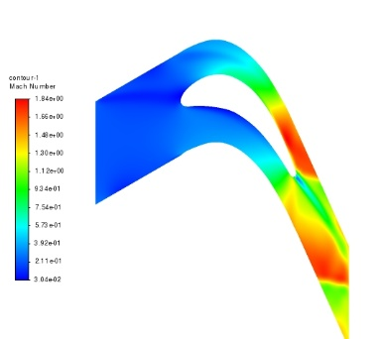
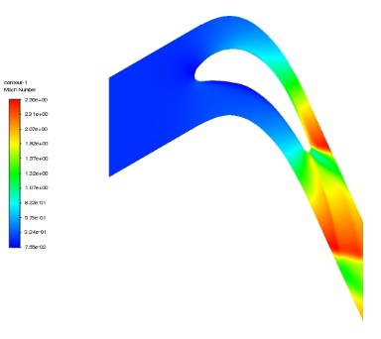
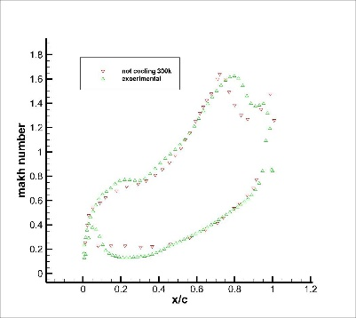

شکل 6: نمودار ماخ 2 شکل 7: کانتور ماخ 2 شکل 8: کانتور ماخ 3

حال هندسه ایی که بر روی ان حفره خنککاری ایجاد شده با ضریب انتقال حرارت متفاوت بر روی هر حفره و دمای 250 کلوین برای هر سه حفره در نظر گرفته می شود که مقدار ان در جدول دو اورده شده است . که در نهایت قدرت موج ضربهایی را بر روی عملکرد خنککاری بررسی میشود .مقدار عدد ماخ 1.615291 میشود.به میزان 0.3 ماخ کاهش مییابد
. در شکل فلان و کانتور ماخ این حالت نشان داده شده است .

حفره | ضریب انتقال حرارت
حفره شماره 1 | 1439.5
حفه شماره 2 | 1492
حفره شماره 3 | 1299.6
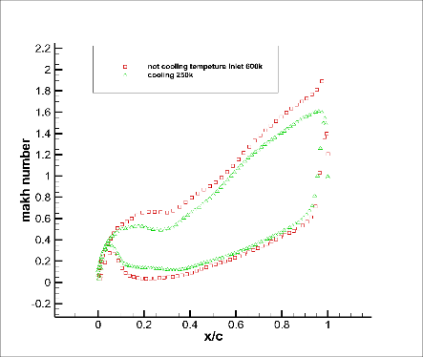
جدول 2:ضرایب انتقال حرارت
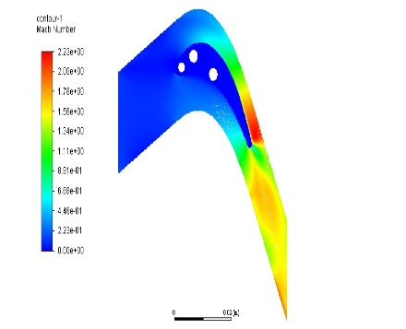

شکل 9: کانتور ماخ 4 شکل 10: نمودار ماخ 3

کانتور ماخ و تک پلات ماخ
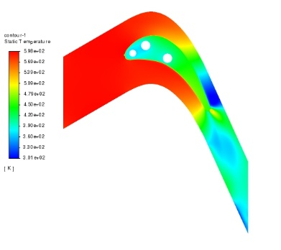
دمای روی سطح پره با حفره خنککاری برابر با 477.544 میشود که دما بر روی سطح پره 122 کلوین کاهش مییابد. در شکل فلان و کانتور فلان نشان داده شده است .

3- نتیجهگیری
در این مقاله به بررسی قدرت موج ضرب ایی بر روی عملکرد خنک کاری داخلی می پردازیم که با نرم افزار تجاری ansysy fluent 2021 مورد بررسی قرار می گیرد . که بعد از انجام تحلیل ها به این نتایج میرسیم :
- با انجام خنک کاری موج ضربه ایی کاهش می یابد .
- موج ضربه ایی بر روی عملکرد خنک کاری تاثیر بسازیی ندارد .
- با دمای خنک کاری که برای حفره ها در نظر می گیریم هر چه دما خنک کاری سرد تر باشد میزان کاهش موج ضربه ایی و کمتر شدن قدرت ان بیشتر است .
- دمای ورودی وقتی افزایش می یابد موج ضربه ایی قوی تلر می شود پس قدرت موج ضربه ایی به دمای ورودی بستگی دارد .
- با توجه به دمای خنک کاری بر روی پره دمای پره 100 کلیون کاهش می یابد .

مراجع

[1] JAVARESHKIAN.M.H، ISSA.I.R.,1998, Pressure Based Compressible Calculation Method Utilizing Total Variation Diminishing Schemes, Imperial College of Science, Technology, and Medicine, London SW7 2BX,2BX, England, United Kingdom.
[2] Liu، Yi., 2007,Aerodynamics and heat transfer predictions in a highly loaded turbine blade, International Journal of Heat and Fluid Flow .
[3] Ramy. A.، Ting Wang ., 2021, Interactions of wakes and shock waves with two-phase air/mist cooling in a transonic gas turbine stage, International Journal of Heat and Mass Transfer.
[4] CAI .L, WANG. S., ZHOU. X.,WANG . Y., 2018, Numerical Investigations of the Influence of Unsteady Vane Trailing Edge Shock Wave on Film Cooling Effectiveness of Rotor Blade Leading Edge, Journal of Thermal Science Vol.27, No.2 (2018) .
[5] Camci, C. and Arts, T. (1985a), Experimental heat transfer investigation around the film-cooled leading edge of a high-pressure gas turbine rotor blade, ASME Paper 85-GT-114.
[6] Hylton.، L., et al. ,1983, Analytical and Experimental Evaluation of the heat transfer distribution over the surface of turbine vanes in AAS/Division of Dynamical Astronomy Meeting, NASA.
.

